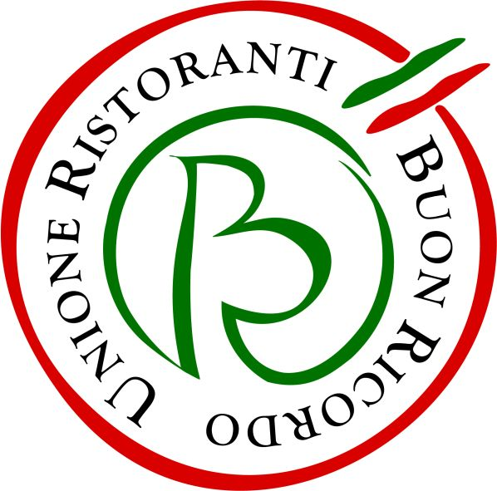

L’Unione Ristoranti Buon Ricordo
firma la Cena di gala di apertura
della Settimana della Cucina Italiana nel Mondo
all’Ambasciata d’Italia a Parigi

“Per noi è stato un grande onore aver rappresentato a Parigi, per la terza volta, la cucina italiana alla Cena di gala di apertura della Settimana della Cucina Italiana nel Mondo, che si è tenuta all’Ambasciata d’Italia, che ringraziamo per averci dato questa opportunità. Ne siamo felici ed orgogliosi.” Così il Presidente dell’Unione dei Ristoranti del Buon Ricordo Cesare Carbone commenta il successo della serata nella capitale francese, nel corso della quale gli chef di 8 ristoranti associati all’URBR hanno condotto gli invitati lungo un gustoso e raffinato “Giro d’Italia enogastronomico d’Italia”, da Nord a Sud della penisola. In ciascuna tappa veniva dapprima messo in degustazione un prodotto e poi era presentato un piatto di cui era l’ingrediente principale.

Gli 8 ristoranti presenti a Parigi sono stati: Al Cavallino Bianco di Polesine Zibello, Boccadoro di Noventa Padovana, La Forchetta di Parma, La Manuelina di Recco, Lo Stuzzichino di Sant’Agata sui Due Golfi, Osteria di Fornio di Fidenza, Pascalò di Marina di Vietri sul Mare.
Attiva ed entusiasta coordinatrice della Cena di gala – che ha fatto seguito a un convegno dedicato ai prodotti tipici italiani Dop e Igp - è stata la Famiglia Mori, con Massimo e Celine Mori del Mori Venice di Parigi, storico associato all’URBR nella capitale francese. Con loro erano presenti il presidente dell’URBR Cesare Carbone e il Segretario generale organizzativo Luciano Spigaroli. All’evento hanno dato il loro contributo anche i partner del Buon Ricordo, che affiancano l’associazione nella valorizzazione dell’eccellenza della cucina regionale italiana: Bellomo, Confagricoltura, Consorzio del Vino Brunello di Montalcino, Consorzio Franciacorta, Consorzio Parmigiano Reggiano, Coppini Arte Olearia, Filette Prime Water, Illy Caffè, La Giardiniera del Cerreto, Raggio di Sole, Tenuta Margherita, Zanussi Professional.

Informazioni: Unione Ristoranti del Buon Ricordo
Tel. 0521 706514 - www.buonricordo.com - info@buonricordo.com

58 anni d’età, un centinaio di insegne, di cui una decina all’estero: dal 1964 l’Unione Ristoranti del Buon Ricordo salvaguarda e valorizza le tante tradizioni e culture gastronomiche del nostro Paese, accomunando sotto l’egida della cucina del territorio (a quei tempi scarsamente considerata) ristoranti e trattorie di campagna e di città, dal Nord al Sud. L’URBR è stata la prima associazione fra ristoratori nata in Italia ed è ancora oggi la più diffusa e conosciuta. A caratterizzare ciascun ristorante, e a creare fra loro un trait d’union, è oggi come un tempo il piatto-simbolo dipinto a mano dagli artigiani della Ceramica Artistica Solimene di Vietri sul Mare su cui è effigiata la specialità del locale, che viene donato agli ospiti in memoria di una piacevole esperienza gastronomica da ricordare. Nel loro insieme, ristoranti e trattorie associati rappresentano, con la varietà straordinaria delle loro cucine, il ricchissimo mosaico della gastronomia italiana.

Ufficio Stampa: AGORÀ di Marina Tagliaferri
Tel. 0481 62385 - www.studio-agora.it - agora@studio-agora.it

